**Nowe modele obudów od Volcano bez chłodzenia, ale za to w niższej cenie.**

**Minęło już kilka miesięcy od czasu premiery obudów Volcano Space oraz Volcano Expanse. Oba modele, dedykowane graczom, tym razem doczekały się wersji bez wentylatorów.**

Jest to odpowiedź na potrzeby użytkowników, którzy sami składając komputer, chętnej wykorzystają wentylatory z poprzedniej obudowy, lub zakupią nowe we własnym zakresie, ale za to wydadzą mniej na nową „skrzynkę”.

**Wszystko co dobre, pozostało.**

W samej konstrukcji obydwu modeli niewiele się zmieniło – Volcano Space nadal oferuje przeszkloną konstrukcję mającą na celu w jak najlepszym stopniu wyeksponować zainstalowane komponenty. Przystosowana jest do montażu płyt z niestandardowym umiejscowieniem gniazd na laminacie, czyli tam gdzie złącza zostały przeniesione z awersu na rewers płyty głównej. W pełni przetestowana została kompatybilność z płytą główną MSI Project Zero oraz ASUS B760M-BTF WIFI D4, a układ ścianki montażowej płyty głównej jest na tyle uniwersalny, że będzie pasować i do innych modeli płyt z odwróconymi złączami.

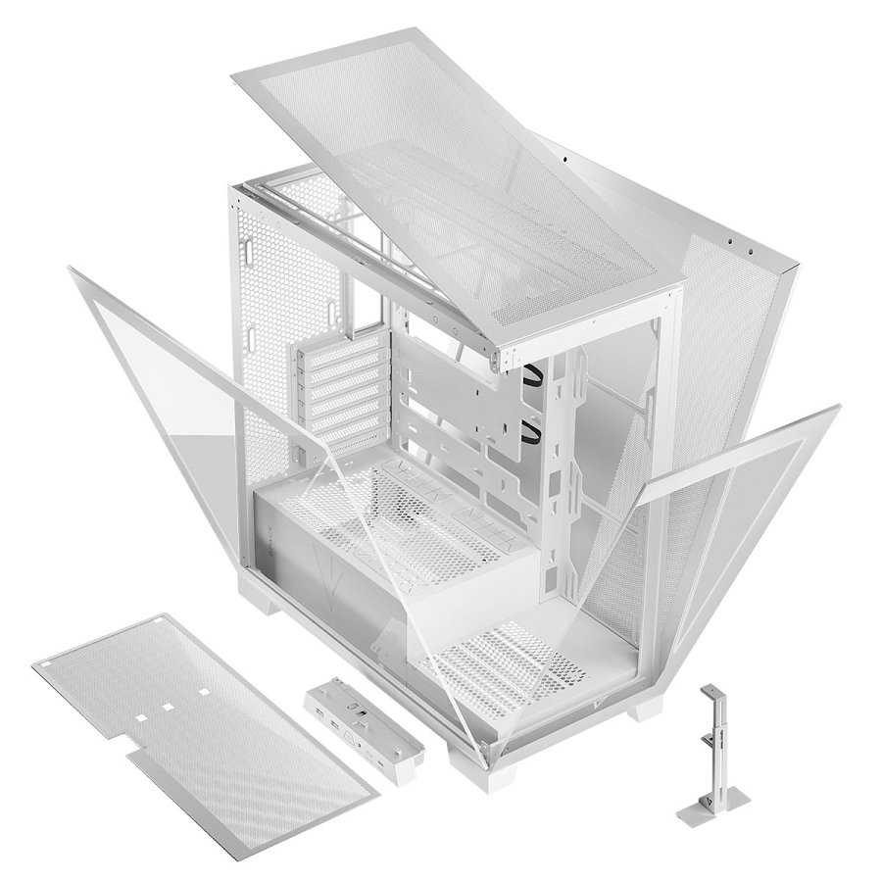

Nic nie stoi jednak na przeszkodzie, aby zamontować znane i popularne modele płyt głównych. Tu już wybór należy tylko do użytkownika. Obudowa umożliwia montaż klasycznie skonstruowanych płyt w rozmiarze ATX, zatem konstrukcja chassis nie ogranicza w wyborze modeli płyt głównych.

Model Volcano Expanse (zarówno wersja S jak i T, różniące się kształtem otworów w panelach) w dalszym ciągu oferuje klasyczne, sprawdzone rozwiązania. Producent dalej stawia na konstrukcję, która po prostu nigdy nie wychodzi z mody, a jednocześnie sprawdza się nie tylko na papierze, lecz przede wszystkim w codziennym użytkowaniu.

Pozostały natomiast te same grube blachy (0,8 mm) i panele zamontowane na zatrzaski – nie potrzeba żadnych narzędzi, aby je zdjąć i wygodnie zainstalować komponenty lub przeczyścić wnętrze. Nie brakuje również dodatków w postaci ściereczki do czyszczenia z logo, śrubokręt i podstawka pod GPU, gumowych przepustów i organizerów na przewody.

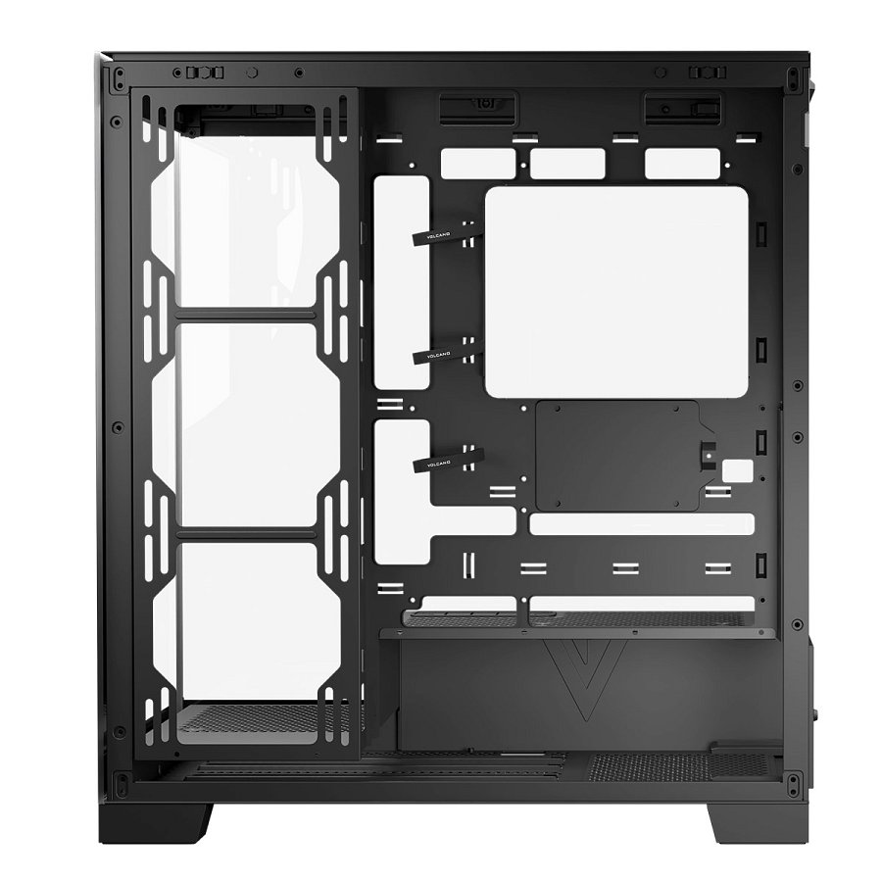

**Bez wentylatorów, bez kontrolera, ale z dużymi możliwościami.**

Opcji aranżacji chłodzenia jest wiele. Modele Volcano Space jak i Volcano Expanse mogą pomieścić odpowiednio osiem i dziesięć wentylatorów w układzie 120 mm i 140 mm (w zależności od miejsca montażowego). W obu obudowach zmieści się także 360 milimetrowe chłodzenie wodne. Pomimo braku wentylatorów, nie zrezygnowano z filtrów przeciwkurzowych – ich liczba pozostała bez zmian w stosunku do swoich pierwotnych wersji. Oprócz wentylatorów oba modele zostały również pozbawione kontrolera.

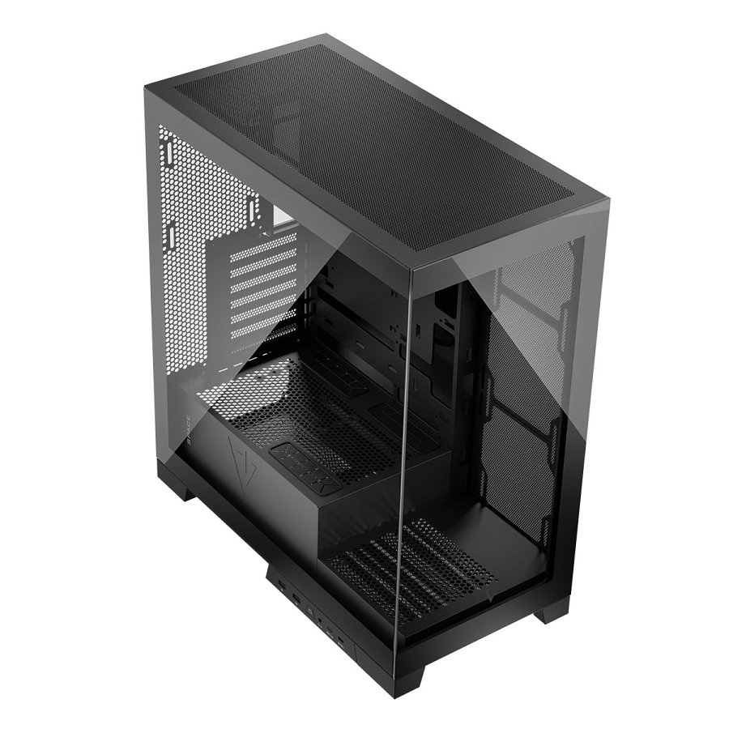

**Po prostu taniej.**

Nowe obudowy wycenione zostały na - odpowiednio za wersję czarną – 389 złotych, a białą 399 złotych. Jest to o 200 złotych mniej niż w przypadku modeli z wentylatorami. Biorąc jednak pod uwagę fakt, że spora liczba użytkowników coraz bardziej świadomie podchodzi do tematu chłodzenia, dobór wentylatorów we własnym zakresie jest pożądaną opcją. Można wykorzystać wciąż sprawne wentylatory ze starej obudowy (oszczędzając pieniądze i zmniejszając ilość elektrośmieci), lub dobrać wentylatory o oczekiwanym rozmiarze, kolorze, wzornictwu, kulturze pracy oraz… podświetleniu lub bez.

